

Fundacja Avalon
biuroprasowe.fundacjaavalon.pl

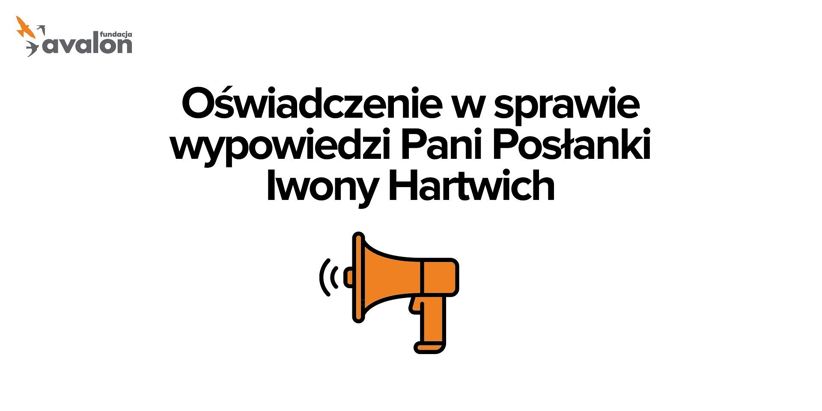

Oświadczenie Fundacji Avalon

2024-01-31

Z zaskoczeniem i niedowierzaniem przyjęliśmy wypowiedź Pani Posłanki Iwony Hartwich w Radiu Zet, w której wspomniała, że ciężko jest porównać pracę osoby z niepełnosprawnością do pracy wykonywanej przez osoby pełnosprawne i wskazała, że praca ta stanowi co najwyżej formę uspołeczniania OzN. Jako organizacja prowadzona przez osobę z niepełnosprawnością, zatrudniająca OzN i działająca od kilkunastu lat na rzecz ich wsparcia i zmiany ich postrzegania przez polskie społeczeństwo, pragniemy wyrazić nasz sprzeciw wobec głoszenia i stawiania takich tez. Wierzymy i wiemy, że osoba z niepełnosprawnością może być aktywna w każdej sferze życia, także tej zawodowej.

Praca dla osób z niepełnosprawnościami, podobnie jak dla każdego człowieka, to źródło utrzymania, niezależności, możliwości rozwoju osobistego, realizacji swoich umiejętności, ambicji, a także marzeń. To oczywiście także miejsce nawiązywania kontaktów i relacji międzyludzkich. Praca jednak jest pracą, a dla osób z niepełnosprawnościami to sposób na zdobycie środków na normalne, aktywne życie oraz na realizację swojej roli w społeczeństwie.

Od posłanki – osoby, która swoimi słowami reprezentuje wyborców w sposób szczególny – wymaga się, by używała języka inkluzywnego, w żaden sposób niewykluczającego. Nie należy zatem generalizować i swoimi wypowiedziami krzywdzić ludzi, którzy wkładają bardzo dużo pracy każdego dnia, by być samodzielnymi. Od posłanki, która uważa się za reprezentanta OzN, wymaga się, by w swoich wypowiedziach pamiętała o wszystkich OzN.

Osoby z niepełnosprawnościami nie powinny być traktowane inaczej niż inni pracownicy, a celowość oraz wartość ich pracy nie mogą być umniejszane czy postrzegane przez pryzmat niepełnosprawności. Organizacje pozarządowe, samorzecznicy i liczne środowiska aktywistyczne z nierównym traktowaniem OzN na rynku pracy i w innych wymiarach konsekwentnie walczą od lat. Osoby sprawujące władzę w państwie oraz reprezentujące obywateli nie powinny wygłaszać tego typu osądów, dających umocowanie nierównościom, dyskryminacji na rynku pracy czy w kontekście postrzegania OzN przez społeczeństwo. Zwłaszcza Pani jako posłance i osobie, która twierdzi, że działa w interesie OzN, takie niesprawiedliwe, krzywdzące i upupiające stwierdzenia nie przystoją i są bardzo niebezpieczne.

Od lat jako Fundacja Avalon działamy na rzecz osób z niepełnosprawnościami, by były postrzegane na równi z innymi, by nie były postrzegane przez kontekst niepełnosprawności. Udowadniamy, pokazując prawdziwe przykłady osób z niepełnosprawnościami (podopiecznych, pracowników naszej Fundacji czy sojuszników), że osoba doświadczająca niepełnosprawności może realizować się w każdej płaszczyźnie życia: społecznej, rodzinnej, partnerskiej, sportowej czy zawodowej. Każdego dnia w pracy naszej Fundacji wspieramy OzN poprzez nasze działania i projekty, by mogły godnie, podmiotowo i na równi z osobami pełnosprawnymi realizować siebie i swoje plany życiowe.

W naszej organizacji pracują także osoby o różnym stopniu niepełnosprawności, na różnych stanowiskach. Tworzymy środowisko otwarte i dostępne, acz wymagające. W procesach rekrutacyjnych stawiamy na doświadczenie, eksperckość, wiedzę, rozwinięte kompetencje społeczne i szacunek dla wartości, które są dla nas ważne. Uważamy, że takie podejście powinni mieć wszyscy pracodawcy w Polsce, nie tylko organizacje pozarządowe działające na rzecz OzN. Tego typu wypowiedzi są niebezpieczne szczególnie w kontekście i tak niskiego odsetka pracujących OzN. Pracodawcy, słysząc takie słowa, mogą mieć jeszcze mniejszą motywację do zatrudniania i tworzenia przyjaznych i dostosowanych miejsc pracy.

Jednocześnie chcielibyśmy przypomnieć Pani Posłance koncepcję trzech miejsc życia Raya Oldenburga. Te trzy miejsca to dom rodzinny, praca i sfera publiczna, w której odbywa się owo „uspołecznianie”, o którym Pani wspomniała. Tam możemy odpocząć, realizować swoje zainteresowania, tam też spotykamy przyjaciół, podróżujemy, poznajemy siebie nawzajem. To trzecie miejsce jest przestrzenią, która daje nam oddech i siłę napędową do realizowania siebie w pozostałych dwóch.

Bardzo często osoby zniepełnosprawnościami ograniczane sądomiejsca pierwszego – domu rodzinnego, odbierając prawo dopełnego uczestniczenia wpozostałych.Rolą państwa jest dążenie, byotworzyć imdrzwi dodwóch kolejnych. Dotego potrzebne sązrozumienie potrzeb ipostawa wspierająca, budująca system, wktórymdostępna będzie asystencja osobista, zlikwidowana zostanie pułapka rentowa, wspierane będzie zatrudnianie OzN wzgodzie zich potencjałem indywidualnym iwktórymwalczy się zkrzywdzącymi stereotypami.Mamy nadzieję, żeswoją pracę poświęci Pani działaniu narzecz osób zniepełnosprawnościami wtaki sposób, bymogły mieć bezpieczny iwspierający dom rodzinny, pracę dostosowaną doich możliwości idającą godne isprawiedliwe wynagrodzenie orazdostępną trzecią sferę, wktórejswobodnie będą mogły się uspołeczniać zkorzyścią własną inas wszystkich. Zwyrazami szacunku,Fundacja Avalon

Fundacja Avalon to jedna z największych organizacji pozarządowych w Polsce wspierających osoby z niepełnosprawnościami i przewlekle chore, powstała w 2006 roku, a od roku 2009 posiada status organizacji pożytku publicznego. Ma siedzibę w Warszawie, jednak swoim wsparciem obejmuje osoby potrzebujące z całej Polski. Fundacja oferuje pomoc potrzebującym w obszarze finansowym, a także prowadzi szereg programów społecznych i edukacyjnych, mających na celu aktywizację OzN a także zmianę postrzegania osób z niepełnosprawnościami w polskim społeczeństwie. Fundacja Avalon aktualnie wspiera około 14 000 osób z całej Polski. Łączna wartość pomocy udzielonej przez Fundację swoim podopiecznym wynosi blisko 400 mln.

